Администрация МО «Усть-Коксинский район» информирует о возможности предоставления в аренду для индивидуального жилищного строительства следующих земельных участков:
1) с кадастровым номером: 04:08:030101:330, с местоположением: Республика Алтай, Усть-Коксинский район, с. Талда, ул. Лесная, д. 16, площадью 2298 кв.м;
2) с местоположением: Республика Алтай, Усть-Коксинский район, п. Красноярка, ул. Полевая, д. 2, площадью 2000 кв.м;
3) с местоположением: Республика Алтай, Усть-Коксинский район, п. Красноярка, ул. Полевая, д. 4, площадью 2000 кв.м;
4) с местоположением: Республика Алтай, Усть-Коксинский район, п. Красноярка, ул. Полевая, д. 5, площадью 2000 кв.м;
5) с местоположением: Республика Алтай, Усть-Коксинский район, п. Красноярка, ул. Полевая, д. 6, площадью 2000 кв.м;
6) с местоположением: Республика Алтай, Усть-Коксинский район, п. Красноярка, ул. Полевая, д. 7, площадью 2000 кв.м.
Граждане, заинтересованные в предоставлении вышеуказанных земельных участков, вправе в течение тридцати дней со дня опубликования настоящего извещения подавать в администрацию МО «Усть - Коксинский район» заявления о намерении участвовать в аукционе на право заключения договора аренды.
Заявления подаются в письменной форме заинтересованным лицом лично при наличии документа, удостоверяющего личность, либо уполномоченным представителем заявителя при наличии документа, подтверждающего права (полномочия) представителя, с приложением копий указанных документов, по адресу: Республика Алтай, Усть-Коксинский район, с. Усть-Кокса, ул. Харитошкина, д. 3. Дата окончания приема заявлений: 26.12.2022 г.
Со схемами расположения вышеуказанных земельных участков можно ознакомиться по адресу: с. Усть-Кокса, ул. Харитошкина, д. 6, в отделе архитектуры и земельных отношений администрации МО «Усть-Коксинский район, с 09⁰⁰ до 17⁰⁰ часов, по следующим дням: понедельник, среда (приемные дни), а также на официальном сайте администрации МО «Усть-Коксинский район» http://ust-koksa-altay.ru/ и сайте https://torgi.gov.ru.

Красноярка ул. Полевая 7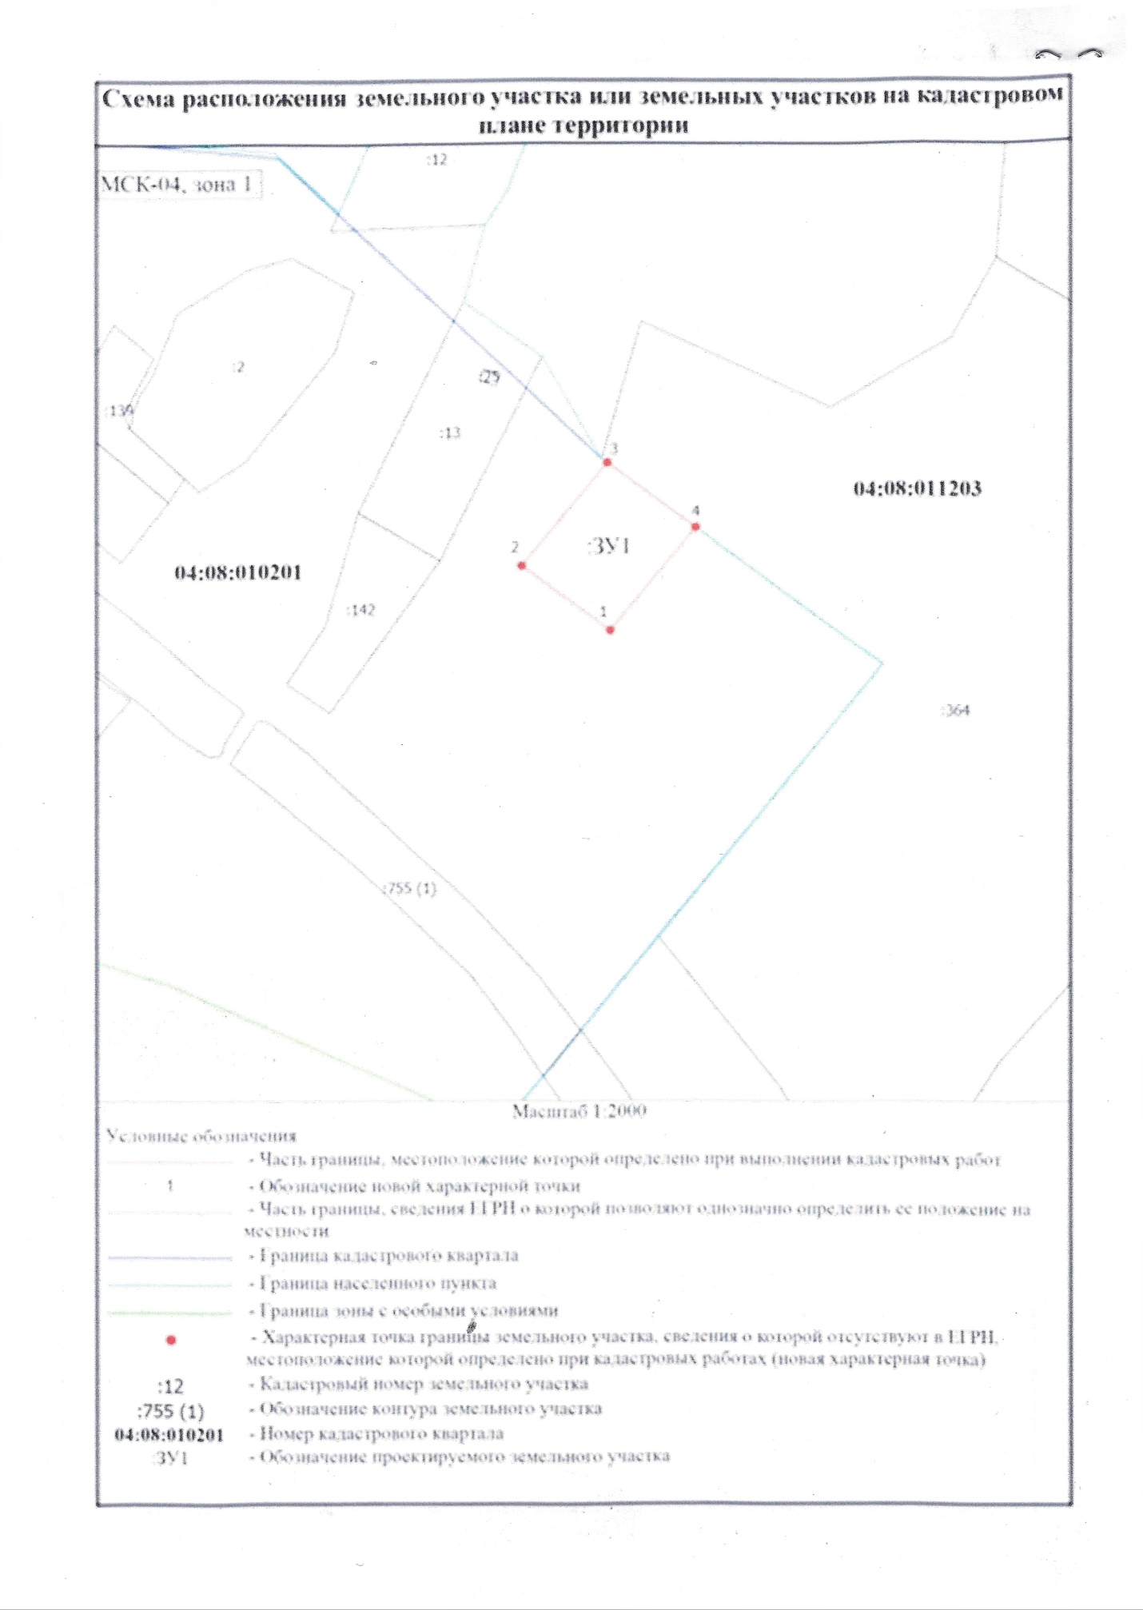
Красноярка ул. Полевая 6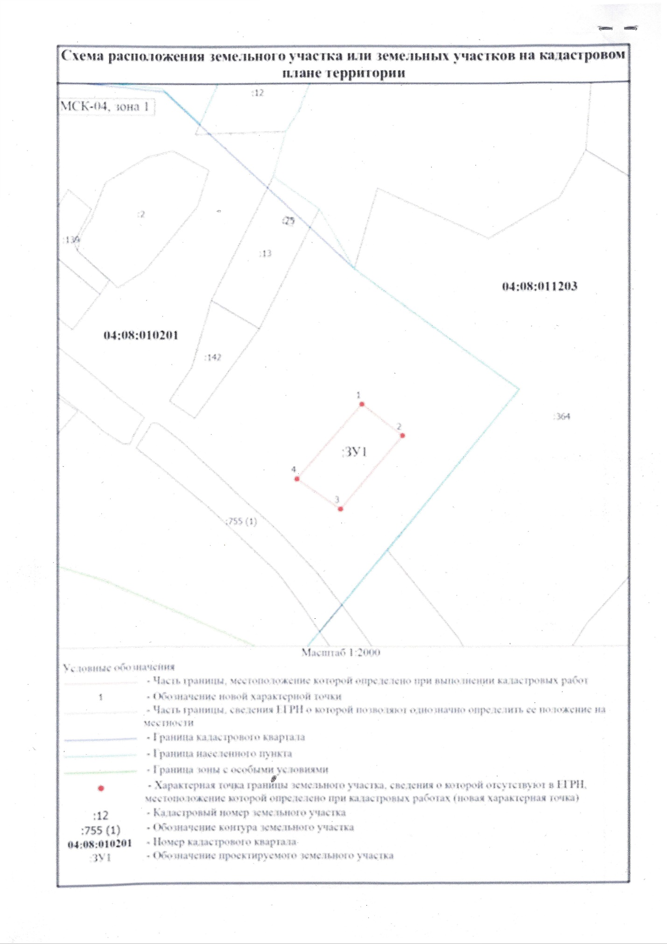
Красноярка ул. Полевая 5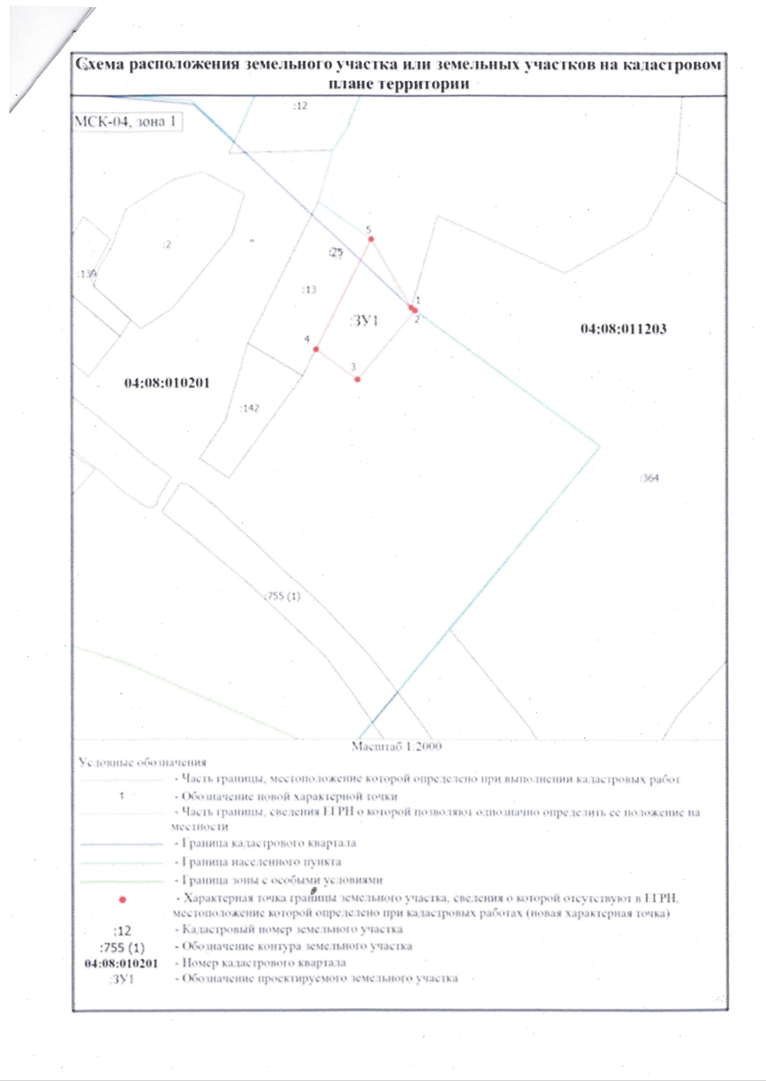
Красноярка ул. Полевая 4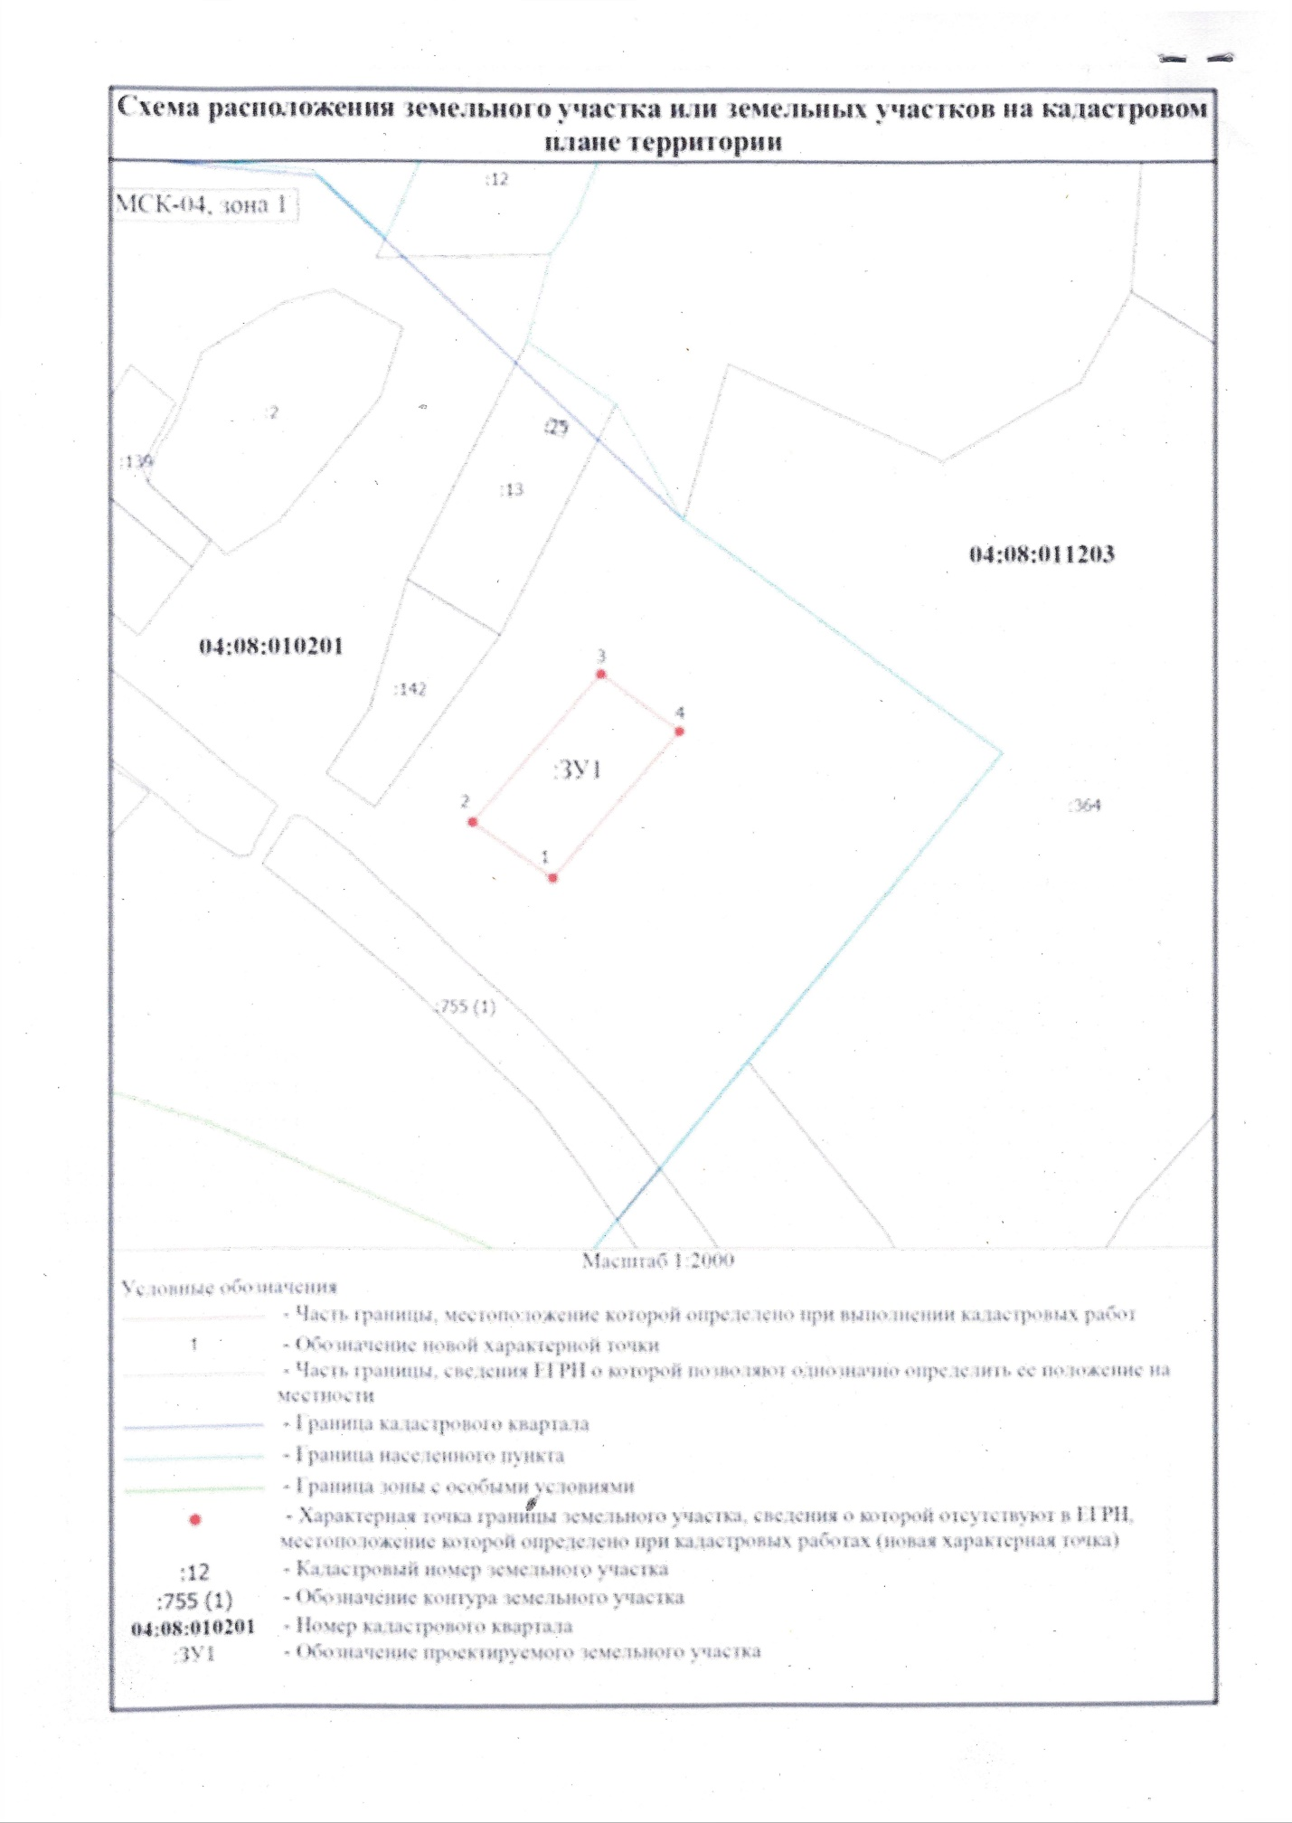Красноярка ул. Полевая 2